### 1. Creación de shampoo
- Crear shampoo válido (nombre, precio y stock correctos).
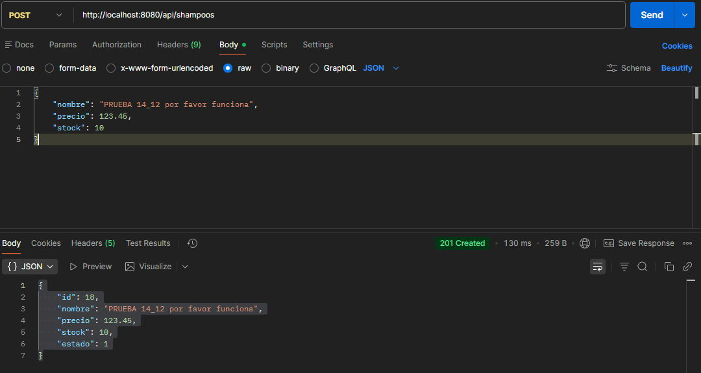
postman request POST 'http://localhost:8080/api/shampoos' \
--header 'Content-Type: application/json' \
--body '{
"nombre": "PRUEBA 14_12 por favor funciona",
"precio": 123.45,
"stock": 10
}'

Response:
{
"id": 18,
"nombre": "PRUEBA 14_12 por favor funciona",
"precio": 123.45,
"stock": 10,
"estado": 1
}

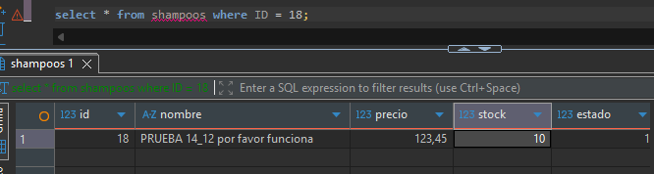
- Intentar crear shampoo con nombre vacío o nulo (debe lanzar excepción).
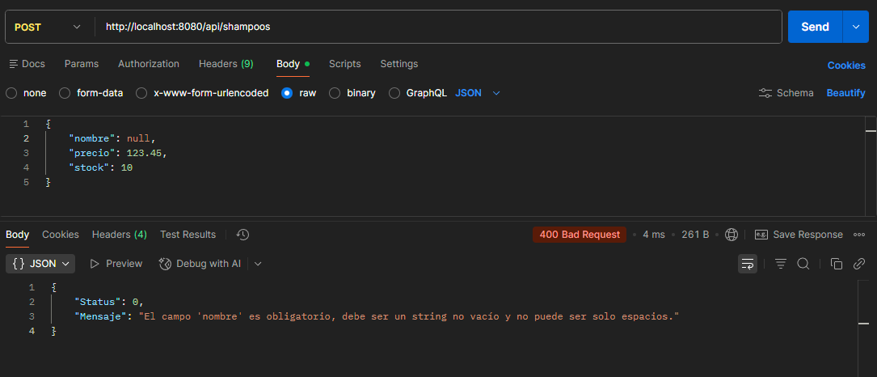
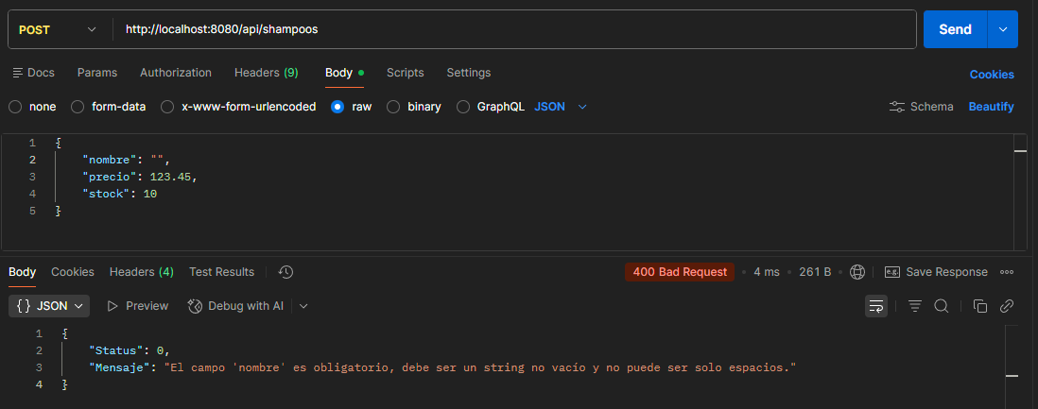
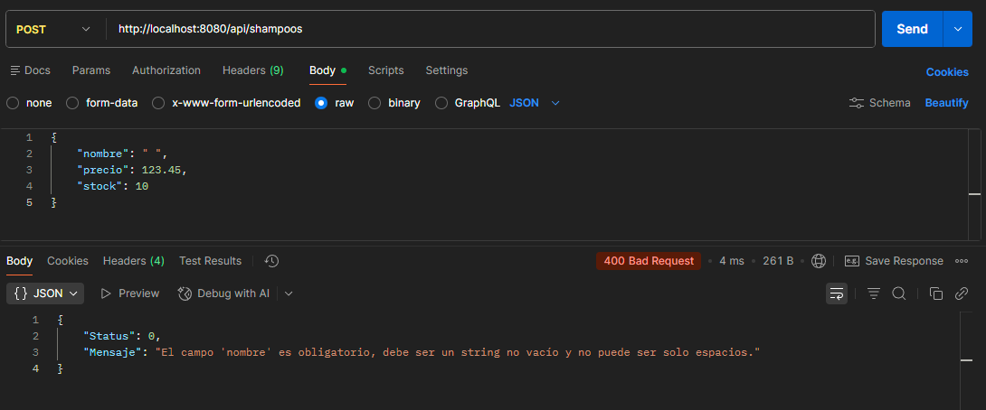
- Intentar crear shampoo con precio negativo (debe lanzar excepción).
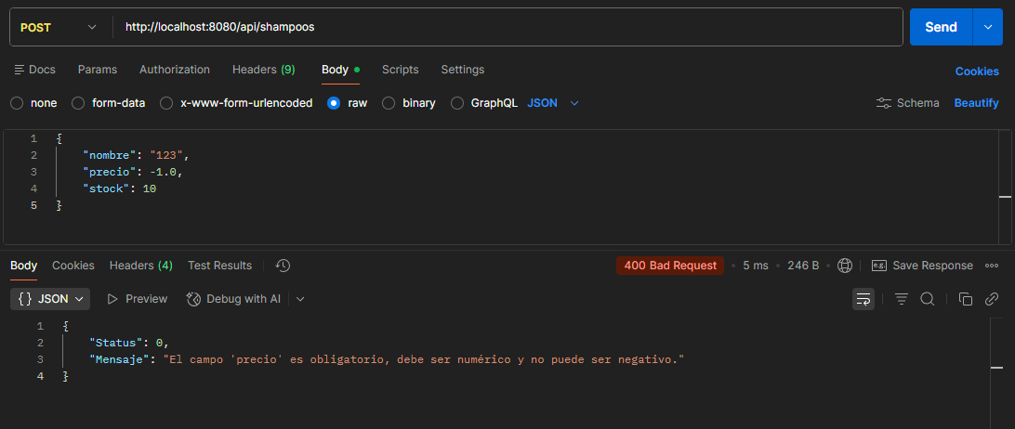
- Intentar crear shampoo con stock negativo (debe lanzar excepción).
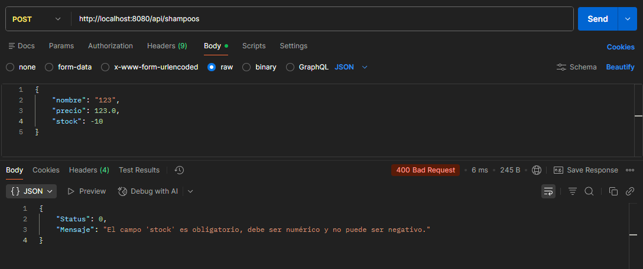

Issues no corregidos, pero pueden ser aceptados:
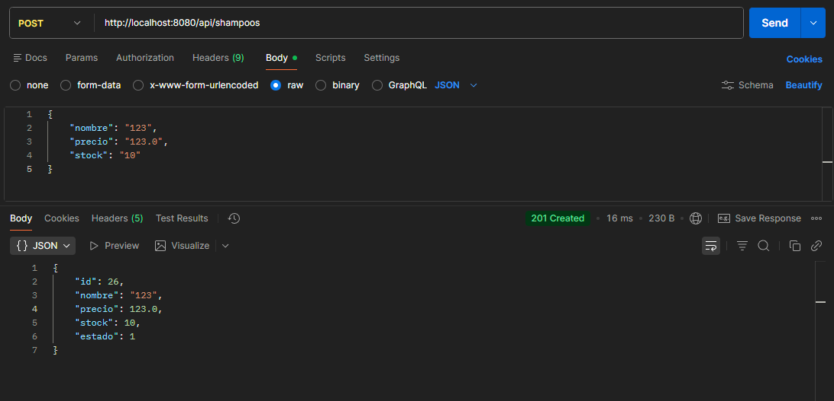
Se desestimo probar esto en otros servicios
### 2. Búsqueda
- Buscar shampoo por ID existente.
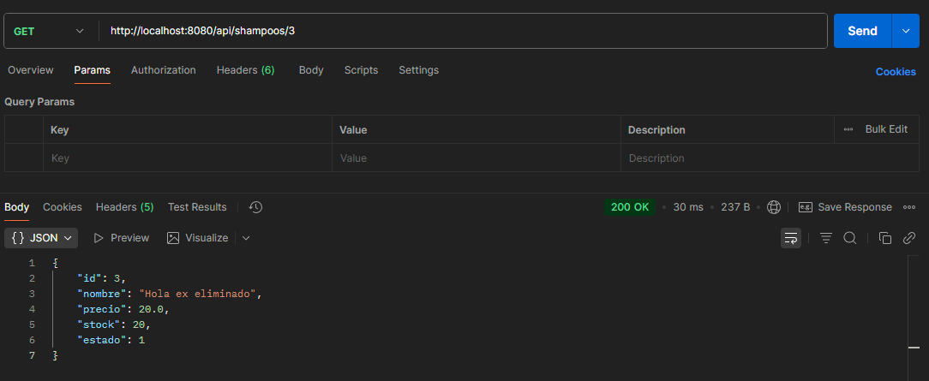
- Buscar shampoo por ID inexistente (debe retornar null).
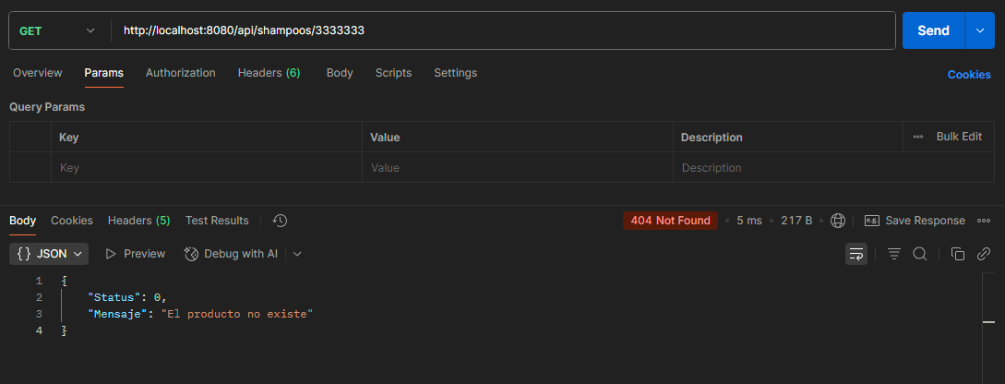

Issues no resueltos:
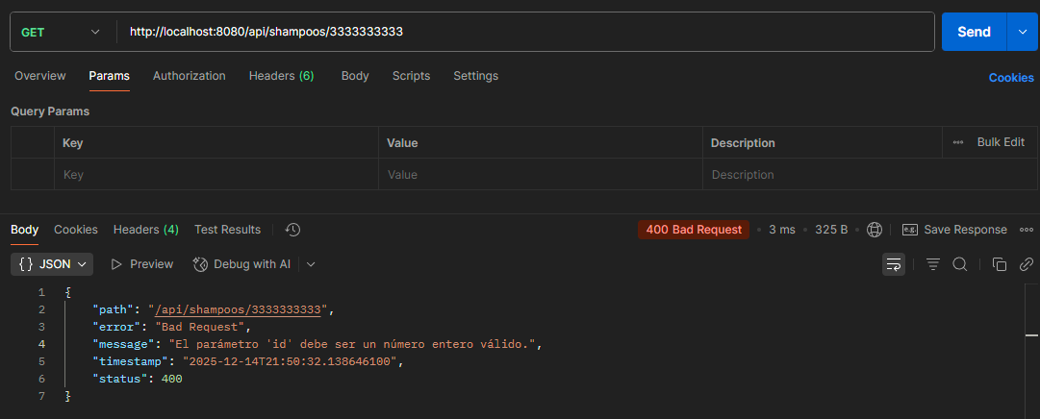
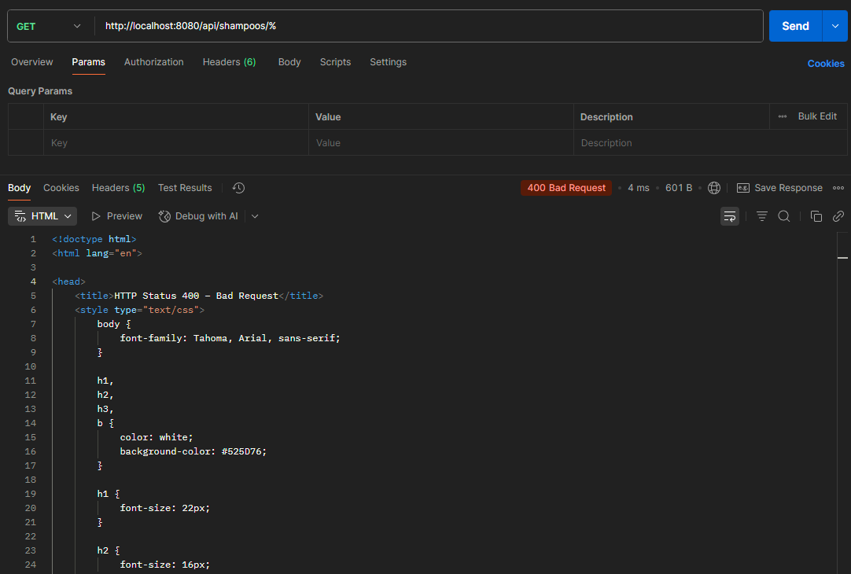
### 3. Listado
- Listar todos los shampoos. No se corrigió el orden (en un futuro)
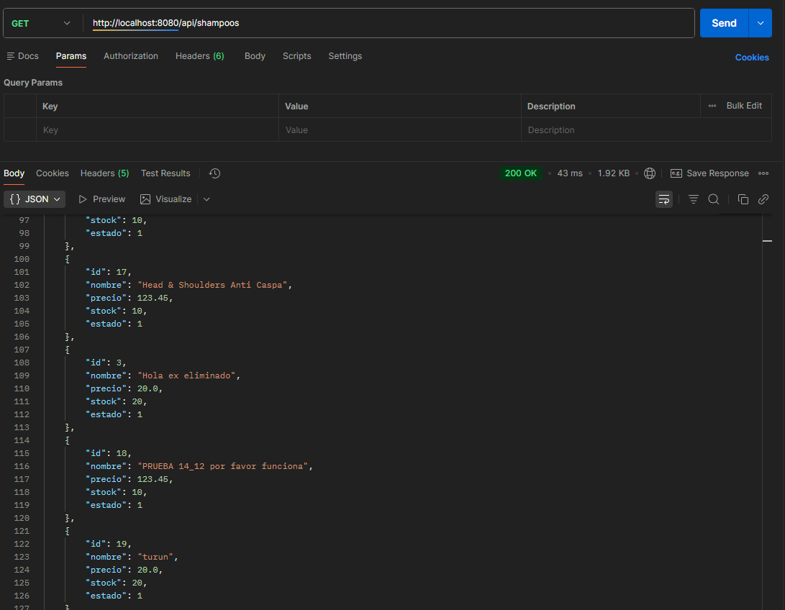
- Listar shampoos eliminados.
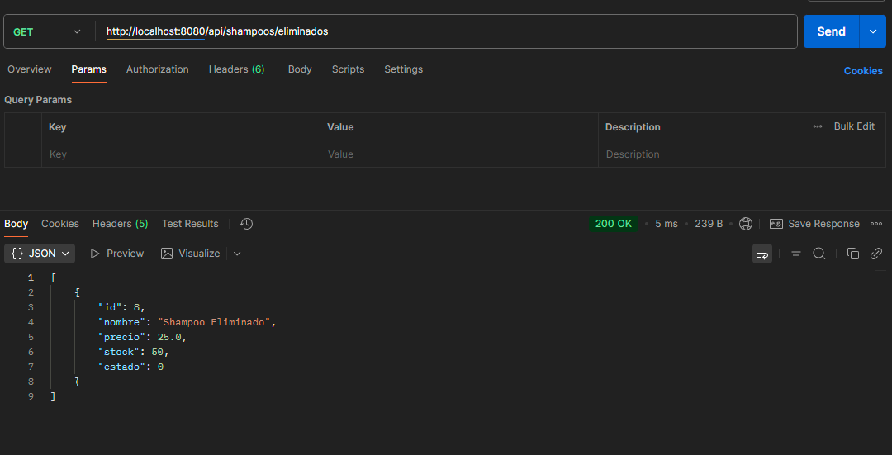
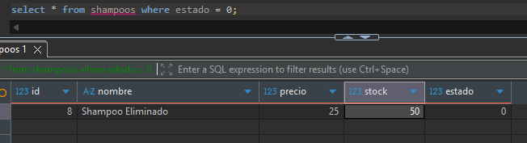
### 4. Eliminación
- Eliminar shampoo por ID existente (debe marcar como eliminado, no borrar físicamente).
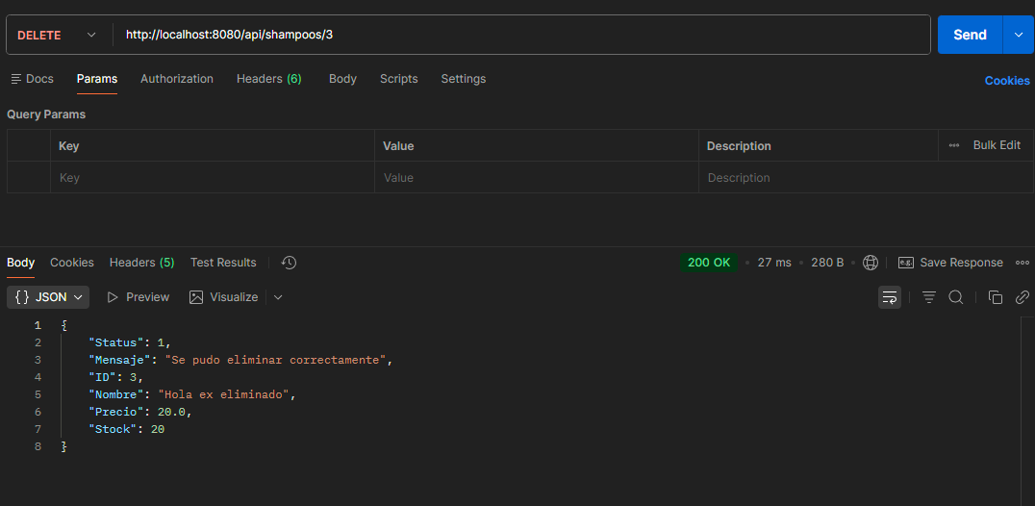
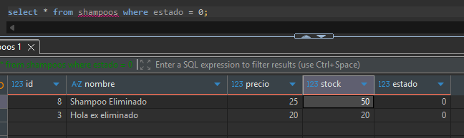
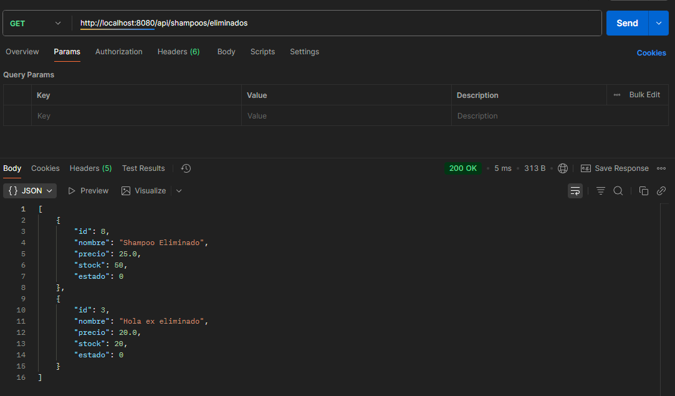
- Eliminar shampoo por ID inexistente (debe retornar NO_EXISTE).
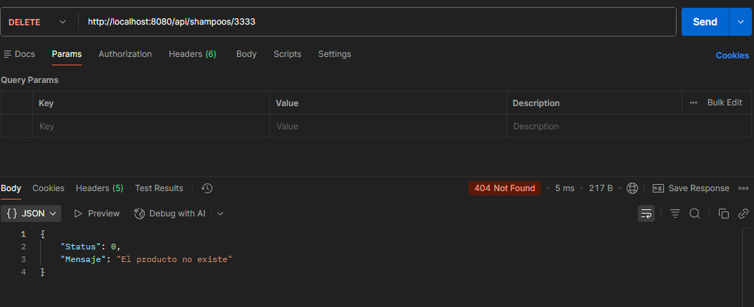
- Eliminar shampoo ya eliminado (debe retornar YA_ELIMINADO).
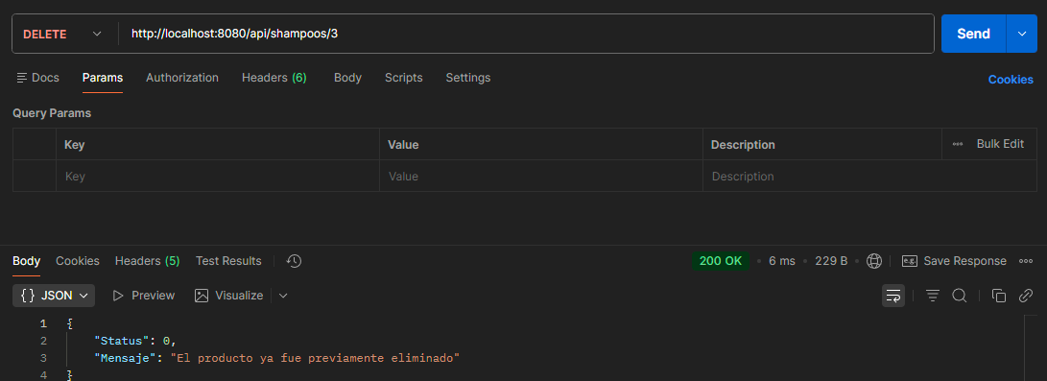
- Eliminar todos los shampoos (borrarTodos).
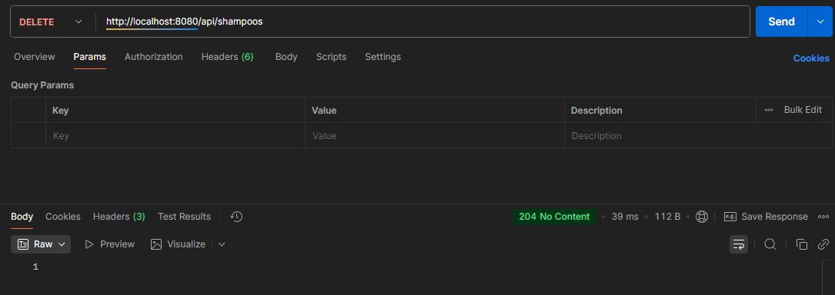
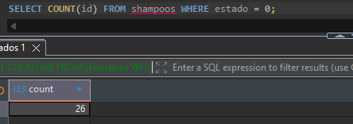
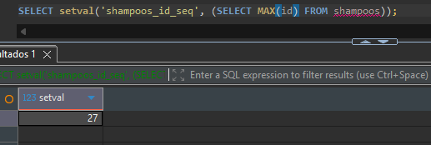
### 5. Persistencia
- Verificar que los datos persisten correctamente en el archivo tras guardar. OK
- Simular error de escritura y verificar que se lanza excepción y no se pierde información. Test unitario
- Simular error de lectura y verificar que se lanza excepción. Test unitario
### 6. Concurrencia y atomicidad
- Simular acceso concurrente a guardar y borrar (debe mantener integridad de datos). NO PROBADO
### 7. Extra
